**Boletín No 040 viernes 20 de febrero de2015**

**Administración Municipal en encuentro Regional de Infraestructura**

Liderado por la Cámara Colombiana de la Construcción se realizó hoy en el Hotel "Monasterio" el evento "Encuentro Regional de Infraestructura", instalado por el Alcalde de la Ciudad, Francisco Fuentes Meneses, con participación de voceros del sector de los ingenieros, gremios empresariales e invitados especiales.

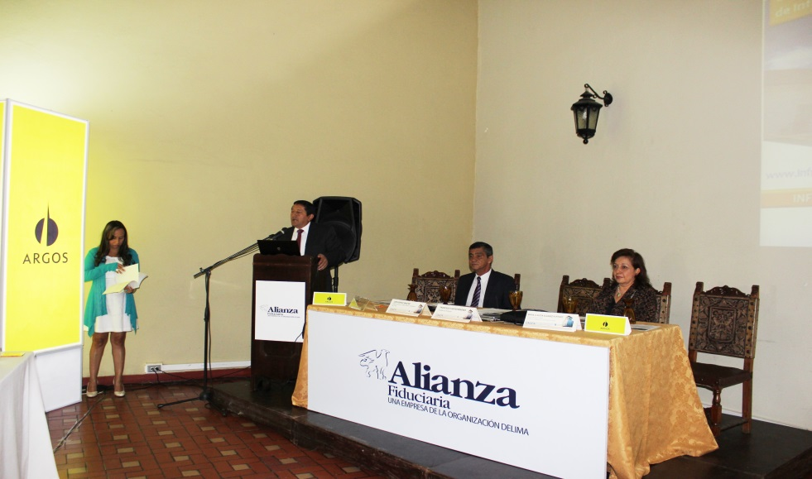 Durante su intervención el alcalde hizo una explicación de los alcances que tiene para la ciudad proyectos como la construcción de nuevas vías y la implementación del Sistema estratégico de Transporte Público. El burgomaestre agradeció a la Cámara de la Construcción el permitir que estos temas de ciudad se socialicen en eventos tan importantes como el que se desarrolló, llamó a todos los sectores sociales apoyar iniciativas tendientes a solucionar la movilidad en Popayán.

Como invitados en el panel de conferencistas estuvieron el Secretario de Infraestructura del Municipio, James Hernando Correa, quien presentó el plan de obras viales trazados por la actual administración, sus costos y estado actual de realización y el Gerente de la Empresa "Movilidad Futura ", Víctor Rosero, quien explicó lo concerniente al Plan de Movilidad, su implementación y avances.

**Mañana visita la ciudad el Director Nacional de Gestión del Riesgo**

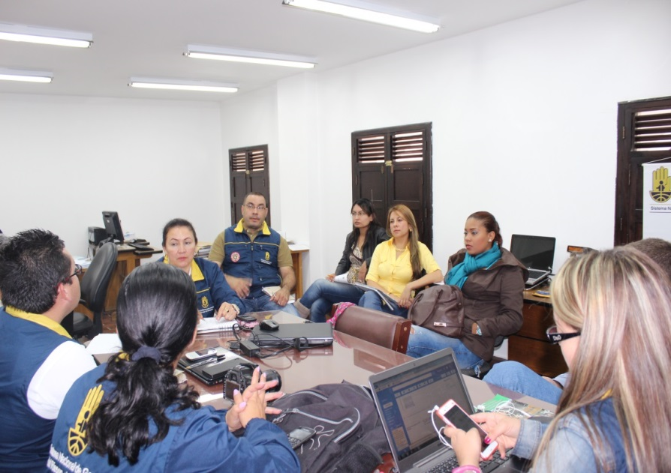Ante los hechos que dejó el fuerte "vendaval" que azotó a la ciudad, para mañana se anuncia la presencia de Carlos Iván Márquez Pérez, Director Unidad Nacional para la Gestión del Riesgo de la presidencia de la República, quien liderará la entrega de ayudas humanitaria a un grupo de familias que resultaron damnificadas y presidirá un Consejo Ampliado Municipal de Gestión de Riesgo. El arribo del funcionario está previsto para las 8 a.m. y de inmediato se desplazará en compañía de las autoridades del departamento y municipio al sector "Los Comuneros".

En el Consejo ampliado Municipal de Gestión del Riesgo saldrán las directrices para atender el plan de contingencia con el propósito de brindar ayuda a quienes de” verdad” la necesiten de acuerdo al censo y los informes de las entidades que hacen parte del Comité de Gestión del Riesgo.

**Segundo taller de capacitación de funcionarios de Hacienda Municipal**

En el Auditorio No 1 del Centro Administrativo Municipal-CAM, se programó el segundo Taller de Capacitación en Predial dirigido a los funcionarios de la Secretaría de Hacienda y Crédito Público del Municipio de Popayán.

Según Nancy López, secretaria de Hacienda, se trabaja desde hace meses en la actualización del Código de Rentas del Municipio, con apoyo de la asesores de una reconocida empresa que maneja este tema.

En esta oportunidad se contó como conferencistas a: Martín Emilio Rey Castillo y Víctor Hugo Baena.

En el taller participaron funcionarios del Instituto Colombiano Agustín Codazzi de Popayán, de la Secretaría de Hacienda área de predial, del Concejo Municipal, entre otros entes.

**Complejo Deportivo “Manuel Antonio Muñoz Aragón” al servicio de la comunidad**

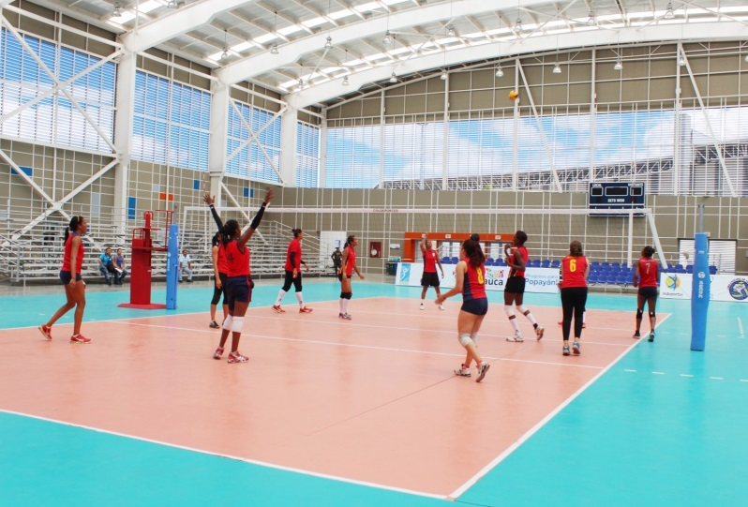Para este año la administración municipal ya cuenta con el personal necesario para prestar un óptimo servicio a la comunidad payanesa en el Complejo Deportivo. Personal administrativo, monitores, servicio de salvavidas, servicios generales y seguridad privada permiten que este año la ciudadanía disfrute del escenario deportivo.

Mónica Rocío Rúales, Secretaria del Deporte señaló que “hay muchas solicitudes para asistir al complejo acuático y por esto invitamos a las personas particulares para que se inscriban directamente en el Complejo Deportivo o aquí en la Secretaria del deporte, ya que se tiene servicio a partir de las 6:00am de forma gratuita”.

Las Escuelas de Formación Deportiva que impulsa el gobierno local realizan sus prácticas en este escenario, igualmente se garantiza el acceso a Instituciones Educativas y empresas que solicitan los escenarios para actividades deportivas especiales con los empleados. Para el próximo 7 de marzo, se trabaja en la organización de una actividad especial con todos los beneficiarios de los programas deportivos del municipio, jornada que será de acceso libre para las personas que quieran asistir.

**Se entregan menajes y electrodomésticos a establecimientos educativos**

La Administración Municipal hizo entrega hoy de utensilios de cocina, menajes, cubiertos, bandejas, canastas y electrodomésticos a establecimientos educativos públicos del Municipio de Popayán.

Los rectores de las instituciones educativas llegaron a la bodega del Municipio sector oriente de la Secretaría de Tránsito y recibieron los enseres totalmente nuevos.

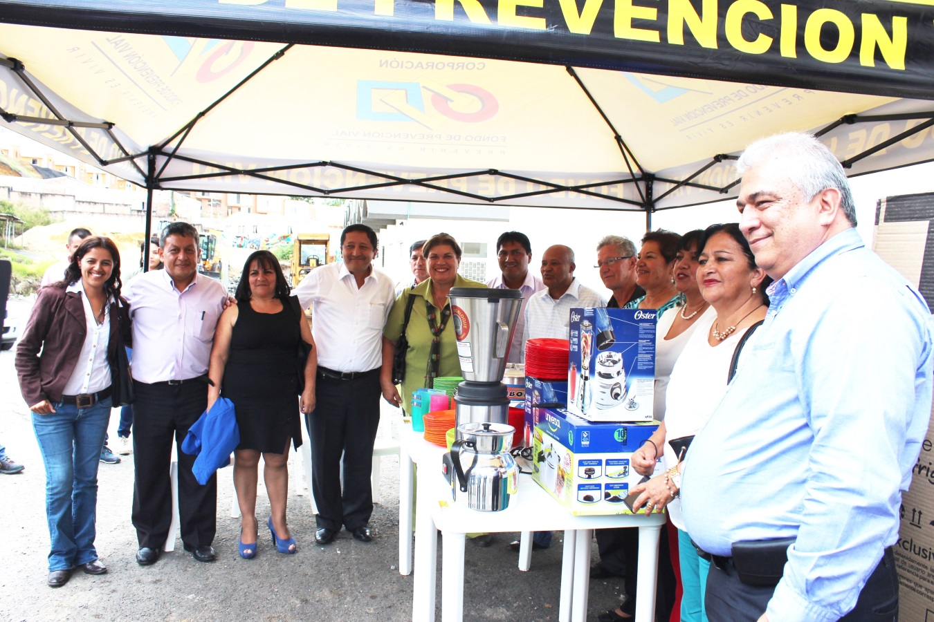

Dijo el Alcalde Francisco Fuentes Meneses que en la educación todas las ayudas son necesarias en infraestructura, tecnología, audiovisuales, materiales didácticas y ahora menajes y electrodomésticos que llevan a que la enseñanza cada día sea mejor.

“En el recorrido que hemos hecho no solo en el sector urbano, sino rural, notamos esas deficiencias en equipos como menajes, neveras, estufas, equipos necesarios y por eso estamos contentos de entregarlos ” expresó el Alcalde, Fuentes Meneses.

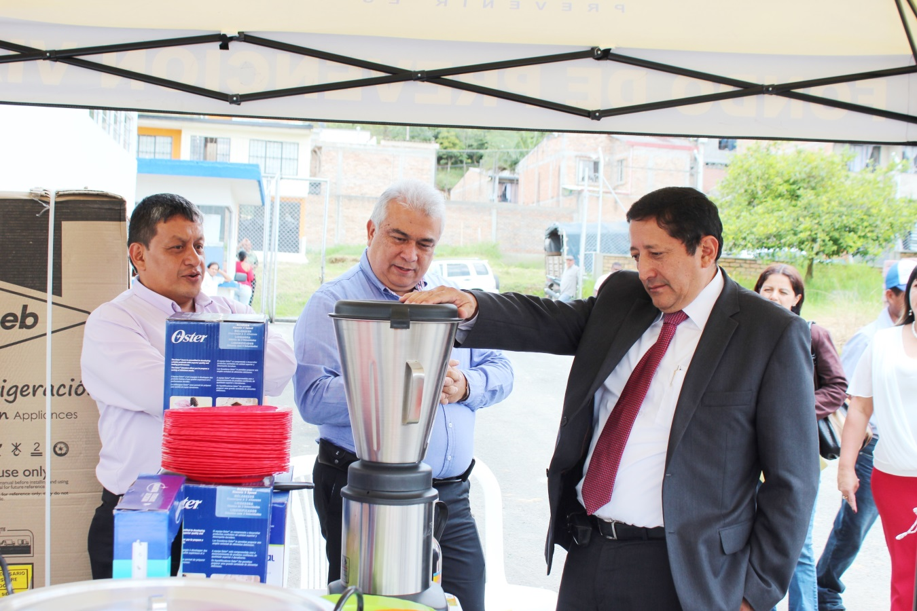

Por su parte el secretario de Educación Certificada Luis Guillermo Céspedes Solano manifestó que se entregaron ayudas a cada una de las 127 instituciones educativas de acuerdo a sus necesidades: licuadoras industrializadas, mobiliario para los restaurantes escolares, todo a un costo aproximado a los 200 millones de pesos.

**Alcalde entrega aulas en el” Gabriela Mistral”**

Continuando con el mejoramiento de la Infraestructura en los establecimientos educativos de la capital del Cauca, el Alcalde, Francisco Fuentes Meneses y el secretario de Educación, Luis Guillermo Céspedes Solano, hicieron entrega hoy viernes en la mañana de dos aulas totalmente terminadas en paredes, piso y enlucimiento en el colegio Gabriela Mistral, al norte de la ciudad.

“La educación no solo es integrar profesor-alumno, también es el tema tecnológico, infraestructura y eso lo ve la comunidad educativa de la institución Gabriela Mistral con la entrega de estas dos aulas” manifestó el Alcalde, Fuentes Meneses.

Precisó el mandatario que dentro de lo que significa el desarrollo de la ciudad se trabaja en una obra alterna cerca al colegio Gabriela Mistral; la construcción del nuevo puente sobre el río Cauca, para dejar el tradicional puente “chiquito” como ha sido siempre, parte de nuestra historia.

Dagoberto Sánchez, Rector del colegio Gabriela Mistral hizo un reconocimiento público al mandatario local ante más de 200 padres de familia, por la entrega de las dos obras y dijo que siempre el Alcalde ha tenido un compromiso con la institución que hoy tiene egresados profesionales ubicados en distintas empresas del país.

También docentes de la institución le hicieron entrega al Alcalde, Francisco Fuentes Meneses de dos documentos que hacen parte de un proyecto pedagógico del -0- grado 11, que busca fortalecer mucho más la educación.

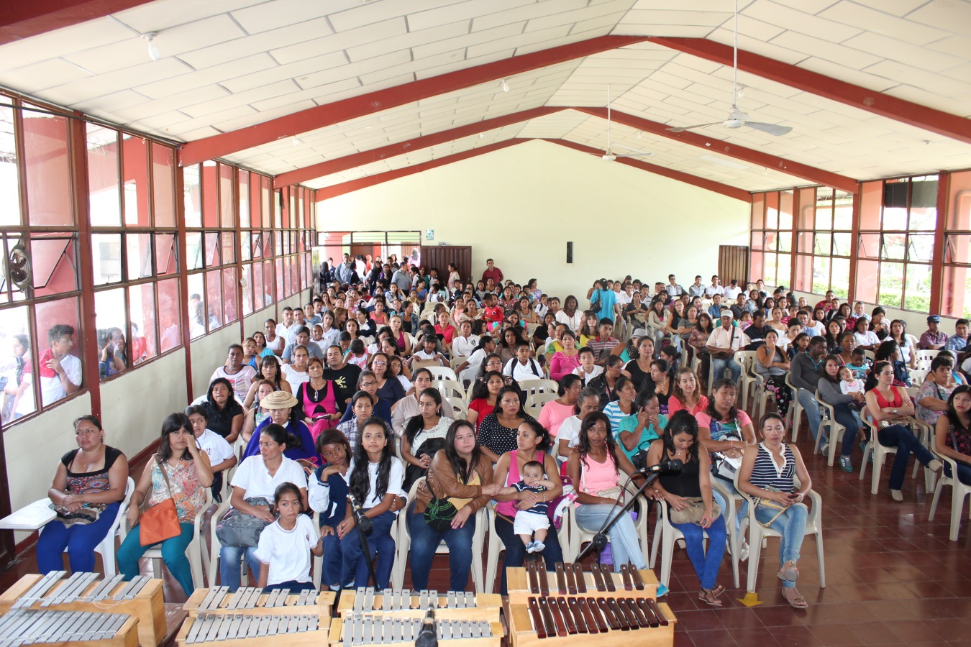

Posteriormente funcionarios contratistas de la Unión Temporal Puentes del Cauca invitaron al Alcalde, a la siembra de un árbol en los límites del establecimiento educativo con las obras del nuevo puente vehícular sobre el río Cauca, como símbolo de la siembra de más de 505 árboles que serán plantados como una compensación a los que se han tenido que derrumbar por los trabajos de construcción. En barrios como la Ximena, Lacteos y sectores de influencia donde se construye el puente se adelanta siembra de árboles, dando cumplimiento a disposiciones de la Corporación Autónoma Regional del Cauca, CRC.

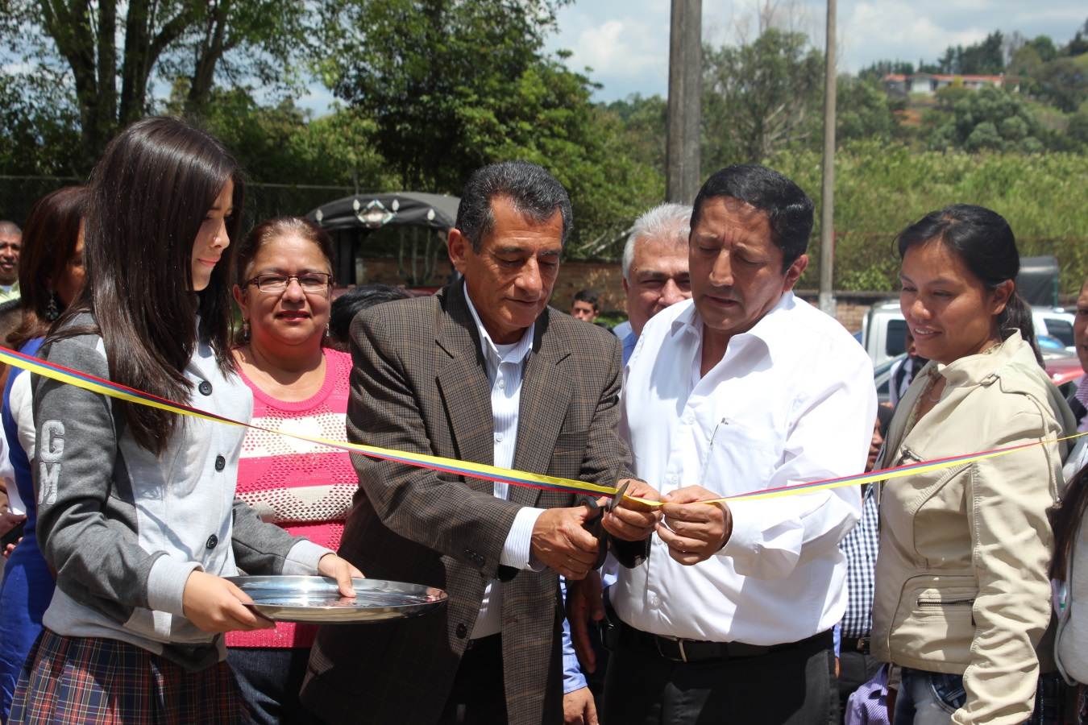

**Estudiantes, padres de familia, el Rector Dagoberto Sánchez y el Alcalde en el corte de cinta de inauguración de las dos aulas.**

Finalmente, varios docentes del área de Matemáticas y Física le enseñaron al Alcalde, Francisco Fuentes Meneses y su comitiva, el proyecto meteorológico que adelantan desde hace varios años y que ha llevado a que se tenga conocimiento de las causas de los cambios climáticos y otros factores que tienen que ver con la Astrología y otras ciencias cercanas.